**附件1：**

**中国知网漫游账号申请步骤**

**1.登录中国知网，右上角如下图首先从我的机构馆退出。**



**2.点注册。**

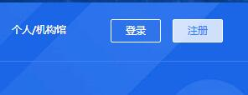

**3.进入注册页，可多种方式注册，邮箱或手机等，信息填写完毕后立即注册。**

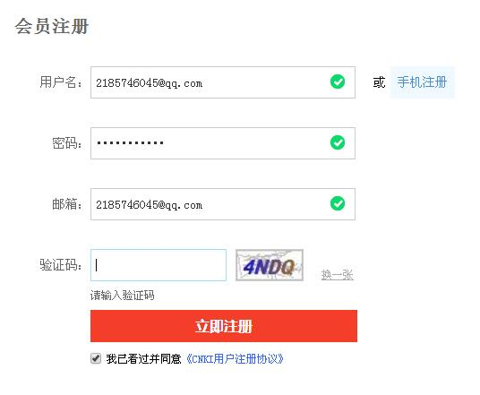

**4.然后会显示注册成功。返回**



**5.然后点击继续创建个人数字图书馆。**

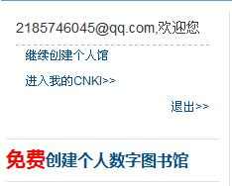

**6.填写个人基本信息，选择关注的学科。**

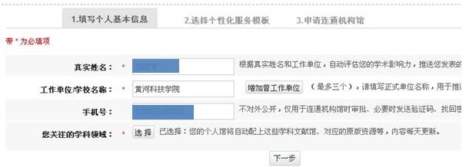

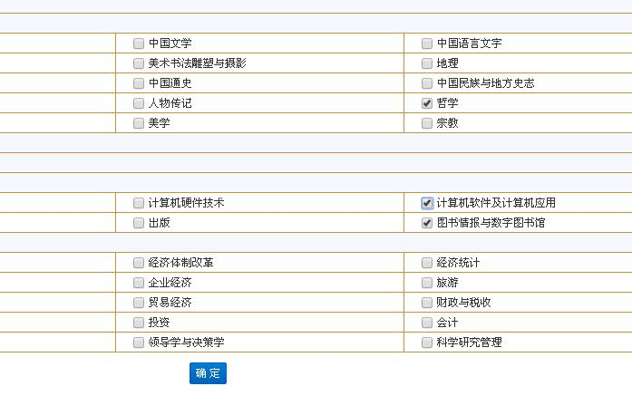

**7.显示如下图，点击下一步。**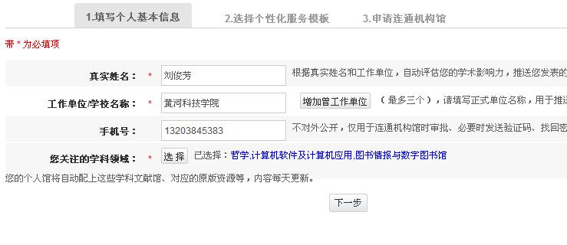

**8.选择个人馆分类和个人馆模板，点击下一步。**

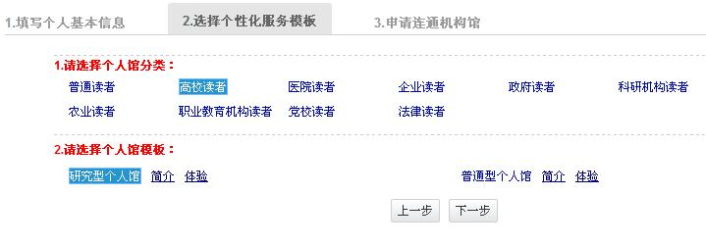

**9.连通机构馆。**

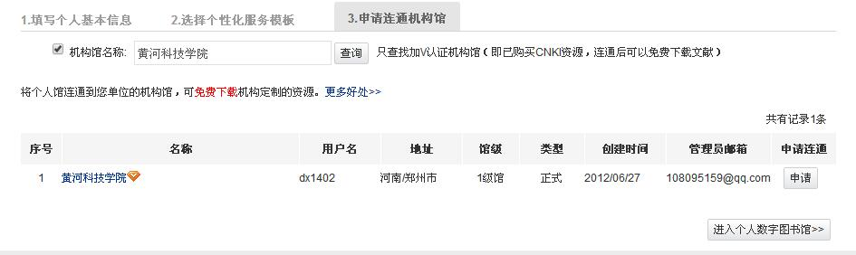

**10.进入个人数字图书馆如下图，核对个人信息，填写证件号码即个人工号，确认无误后提交。即完成注册步骤。**

